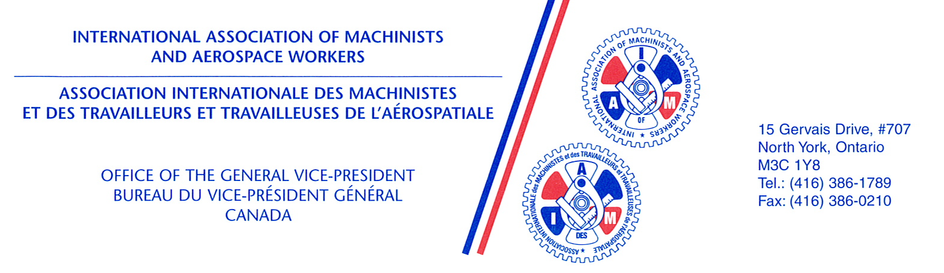

L’honorable Marc Garneau Le 19 février 2016
Ministre des Transports
Chambre des communes
Ottawa (Ontario) K1A 0A6

Monsieur le Ministre,

Je vous écris au nom de l’Association internationale des machinistes et des travailleurs et travailleuses de l’aérospatiale. Nous sommes le plus important syndicat chez Air Canada et représentons les membres du personnel de maintenance du transporteur aérien. Nous représentions également les travailleurs de l’ancienne AVEOS, soit la division d’entretien lourd dont Air Canada s’était départi.

Nous sommes très préoccupés par des informations selon lesquelles vous vous prépareriez à modifier la Loi sur la participation publique au capital d’Air Canada afin d’y éliminer l’obligation législative pour Air Canada de faire effectuer ses travaux d’entretien lourd à Montréal, Winnipeg et Mississauga.

Cela aurait pour effet de permettre à Air Canada de contourner la décision rendue récemment par la Cour d’appel du Québec, et ce, sur la base d’à peine une promesse vague de faire effectuer une partie de ses travaux d’entretien futurs au Québec dans l’éventualité où le transporteur irait de l’avant avec sa commande d’avions CSeries auprès de Bombardier.

Une telle modification serait particulièrement troublante à la lumière du refus de l’ancien gouvernement fédéral de faire respecter les dispositions de la Loi, abandonnant ainsi ce secteur et des milliers de travailleurs canadiens et obligeant les gouvernements du Québec et du Manitoba de saisir les tribunaux de cette affaire.

Nous vous demandons de ne pas modifier la Loi à l’heure actuelle, mais plutôt d’obliger Air Canada d’aller de l’avant immédiatement et de faire sa part pour rebâtir le secteur canadien de l’entretien lourd d’aéronefs.

Nous nous ferions un plaisir de vous rencontrer dans les meilleurs délais afin de nous entretenir plus à fond avec vous sur cette question.

Agréez, Monsieur le Ministre, l’expression de nos sincères salutations.
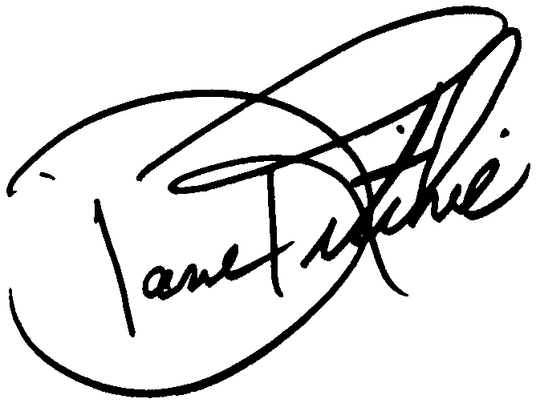
Dave Ritchie
Vice-président général

c.c. : Premier ministre
Chefs des partis d’opposition
Fred Hospes
Hassan Yussuff

